Министерство образования и науки РФ
Тамбовский государственный технический университет

Кафедра

Отчет по лабораторной работе №1
по дисциплине «История развития вычислительной техники»

Выполнил: студент группы XX-XX
XXXXXXXX X. X.
Проверил: X. X.

Тамбов 20

Постановка задачи:

Изучить устройство диода и проверить его работу в составе электрических схем с помощью программы Micro-Cap.

Схема цепи и результат работы:

Полупроводниковый диод - самый простой полупроводниковый прибор, состоящий из одного PN перехода. Основная его функция - это проводить электрический ток в одном направлении, и не пропускать его в обратном.

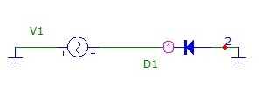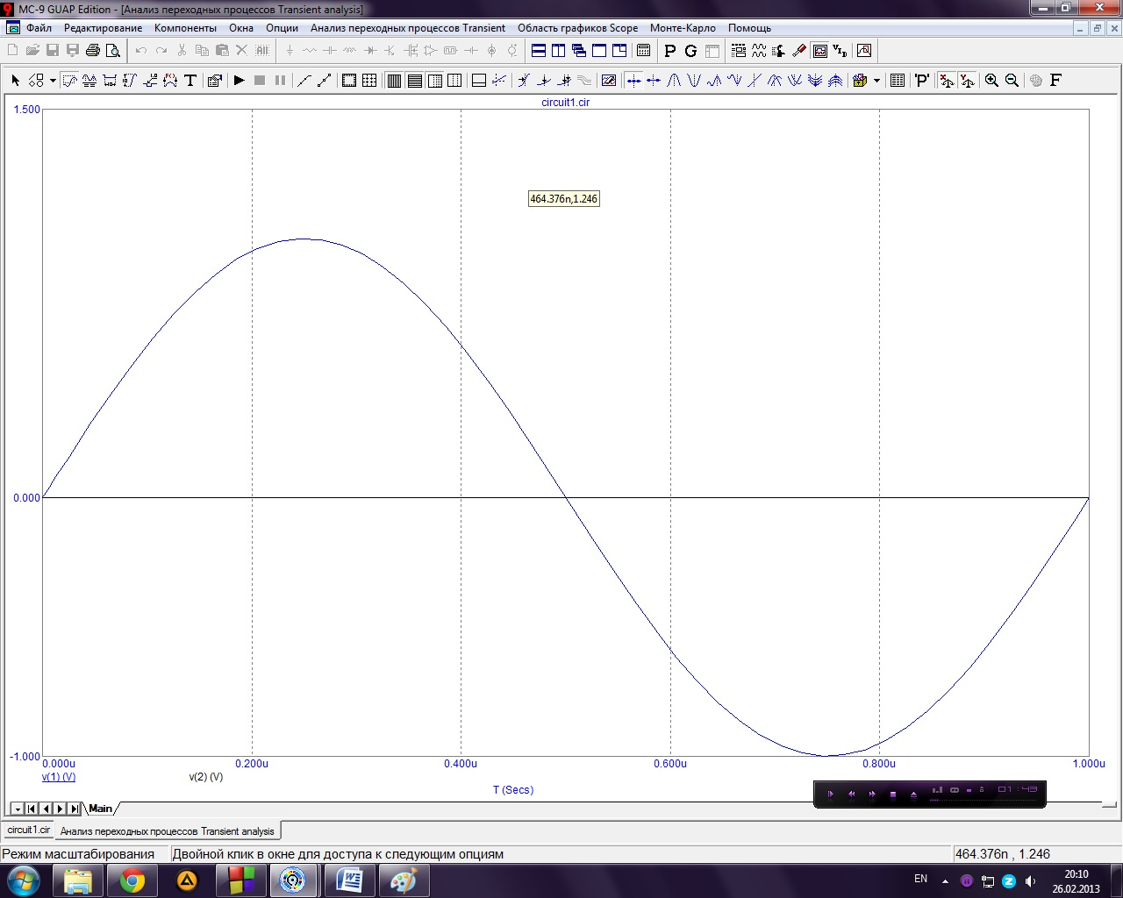

Состоит диод из двух слоев полупроводника типов N и P.
На стыке соединения P и N образуется PN-переход. Электрод, подключенный к P, называется анод. Электрод, подключенный к N , называется катод. Диод проводит ток в направлении от анода к катоду, и не проводит обратно.
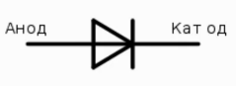
В части N имеются в наличии свободные электроны – отрицательно заряженные частицы. В части P находятся положительно заряженные ионы – дырки. В результате, в том месте, где есть частицы с зарядами разных знаков, возникает электрическое поле, притягивающее их друг к другу.
Под действием этого поля свободные электроны из части N дрейфуют через PN переход в часть P и заполняют некоторые дырки. В итоге получается очень слабый электрический ток, измеряемый в наноамперах. В результате, плотность вещества в P части повышается и возникает диффузия (стремление вещества к равномерной концентрации), толкающая частицы обратно на сторону N.
При подключим источника питания - плюс к катоду, минус к аноду.
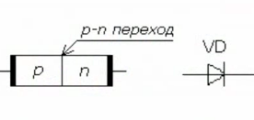
В соответствии с силой притяжения, возникшей между зарядами разной полярности, электроны из N начнут движение к плюсу и отдалятся от PN перехода. Аналогично, дырки из P будут притягиваться к минусу, и также отдалятся от PN перехода. В результате, плотность вещества у электродов повышается. В действие приходит диффузия и начинает толкать частицы обратно, стремясь к равномерной плотности вещества. В этом состоянии диод не проводит ток. При повышении напряжения, в PN переходе будет все меньше и меньше заряженных частиц.

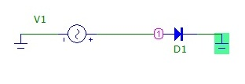
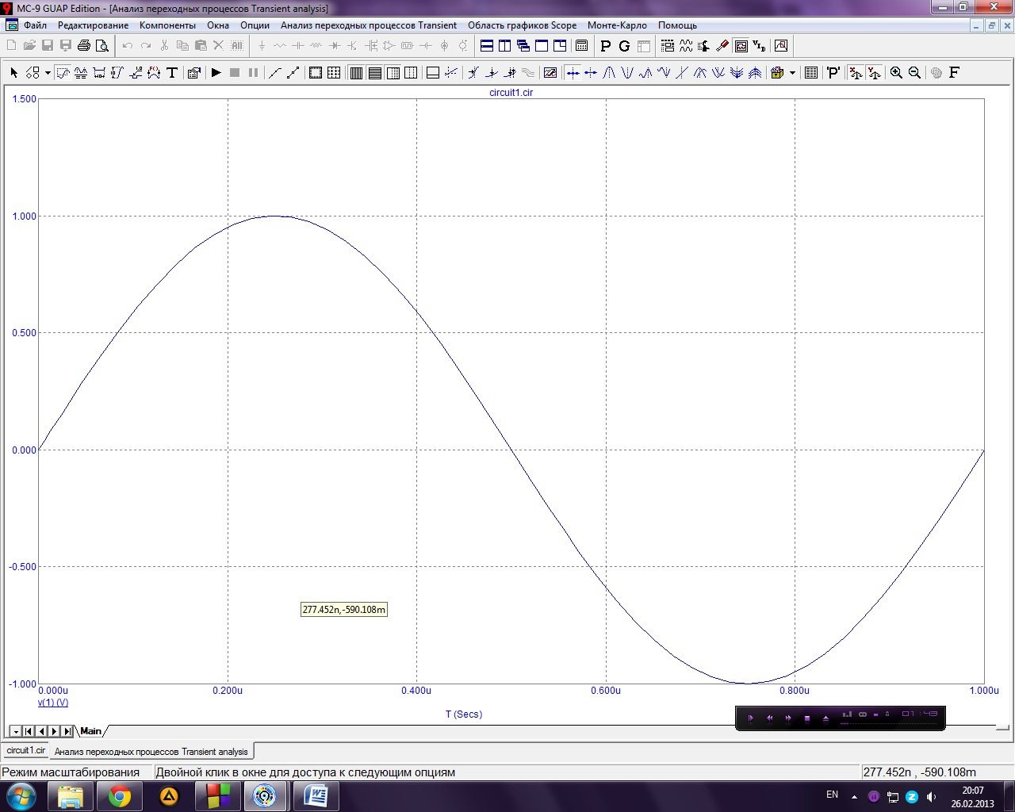

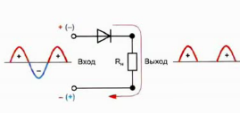
Меняя полярность источника питания - плюс к аноду, минус к катоду. В таком положении, между зарядами одинаковой полярности возникает сила отталкивания. Отрицательно заряженные электроны отдаляются от минуса и двигаются сторону pn перехода. В свою очередь, положительно заряженные дырки отталкиваются от плюса и направляются навстречу электронам. PN переход обогащается заряженными частицами с разной полярностью, между которыми возникает электрическое поле – внутреннее электрическое поле PN перехода. Под его действием электроны начинают дрейфовать на сторону P. Часть из них рекомбинируют с дырками (заполняют место в атомах, где не хватает электрона). Остальные электроны устремляются к плюсу батарейки.
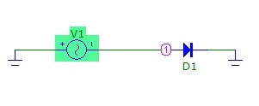
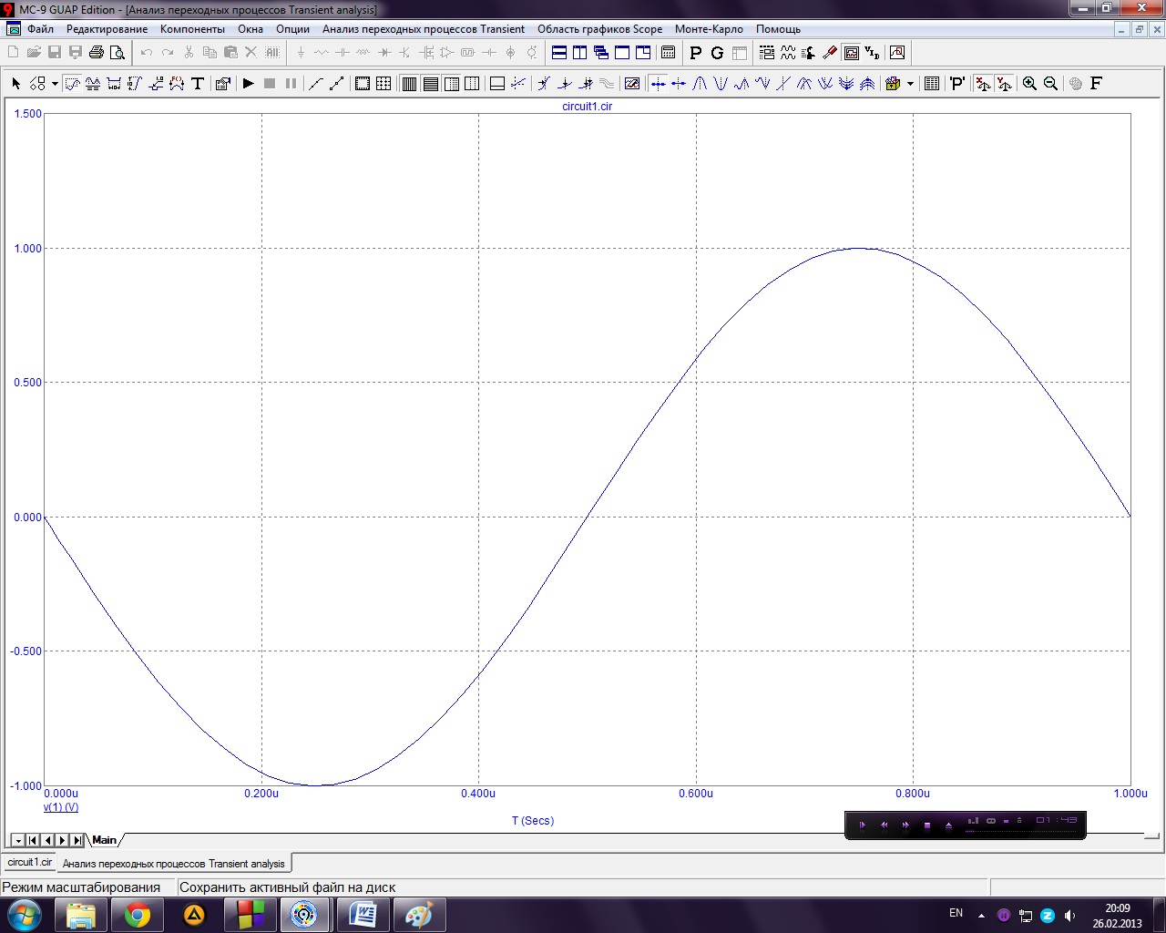

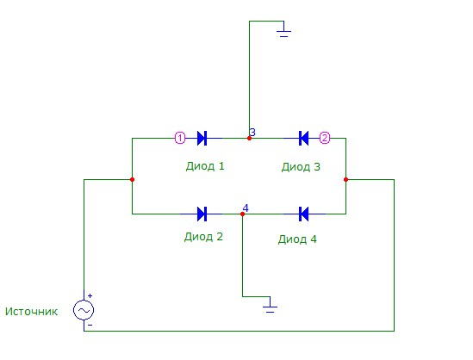
При такой схеме, источник питания к диодам 1, 2 и 3,4 подключен с разными полярностями. Поэтому напряжение в точках 1 и 2 выглядит таким образом:

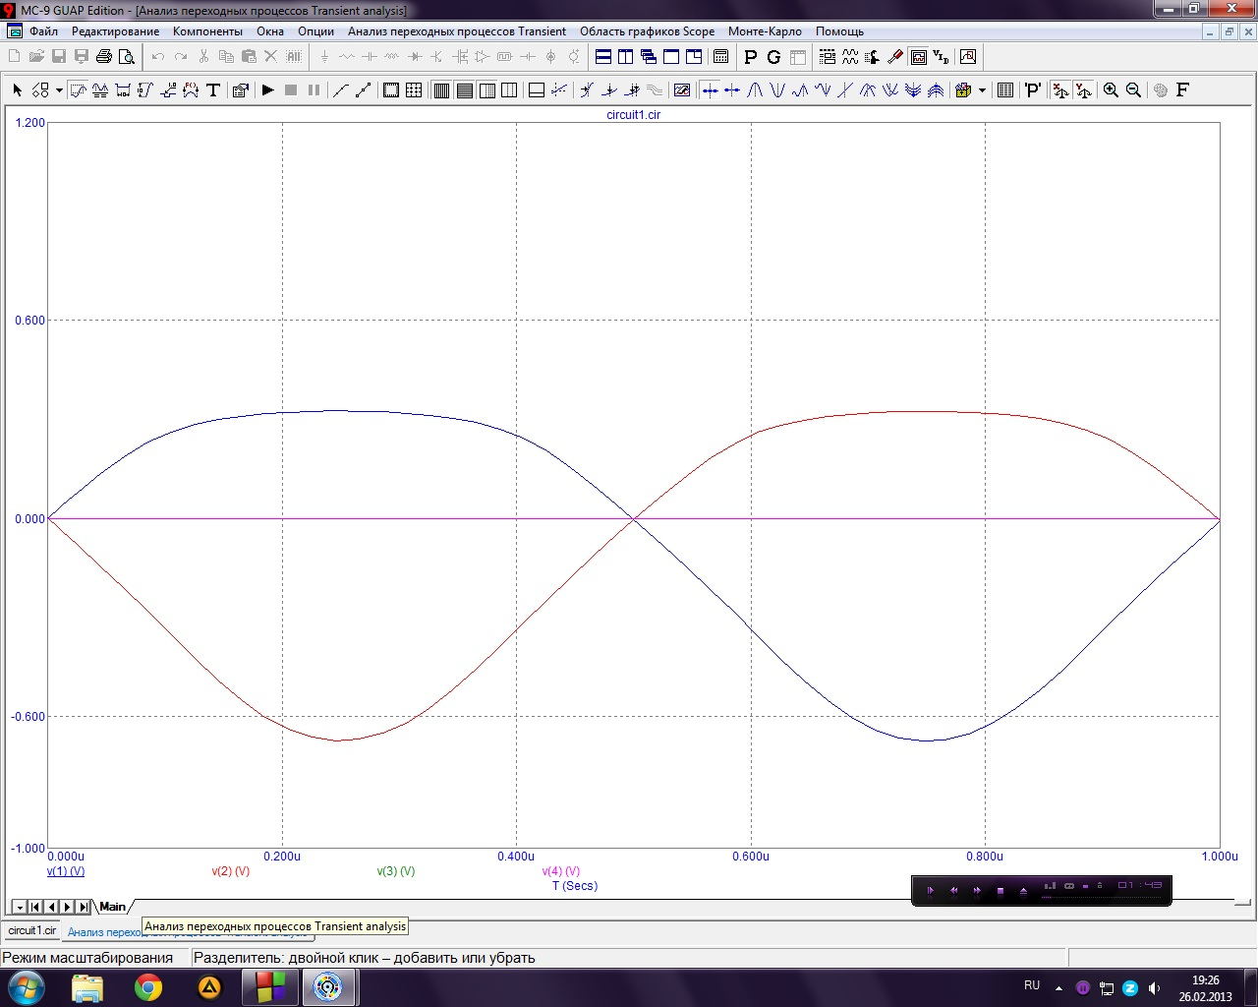

В точках 3 и 4 напряжения нет, т.к. напрямую стоит заземление. На графике выглядит как нулевое напряжение.

Для того, чтобы сигнал от источника синусойдных колебаний был положительным или «выпрямленным», необходимо его стабилизировать по следующей схеме:
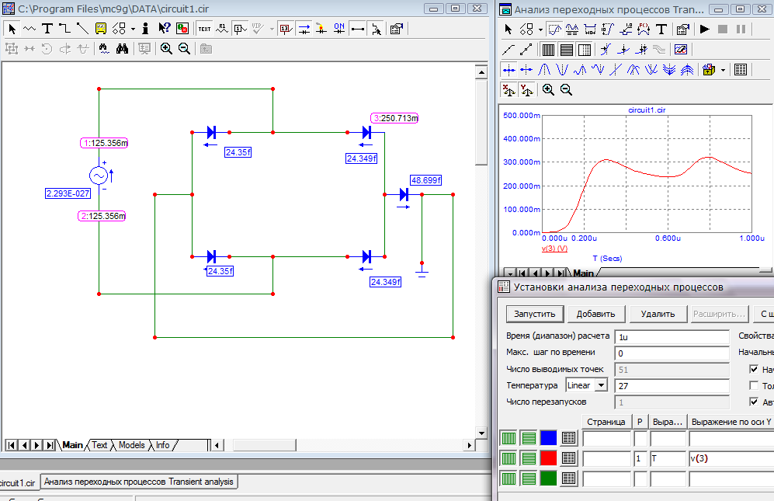
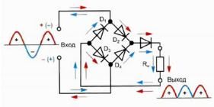
При смене полярности входного сигнала ток протекающий через нагрузку R1 своё направление не меняет. При протекании одной полуволны работают диоды D2 и D3, а при другой – D1 и D4.
Таким образом получаем диодный мост, который применяется обычно для выпрямления переменного напряжения в постоянное с добавлением сглаживающих фильтров.

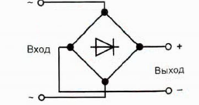

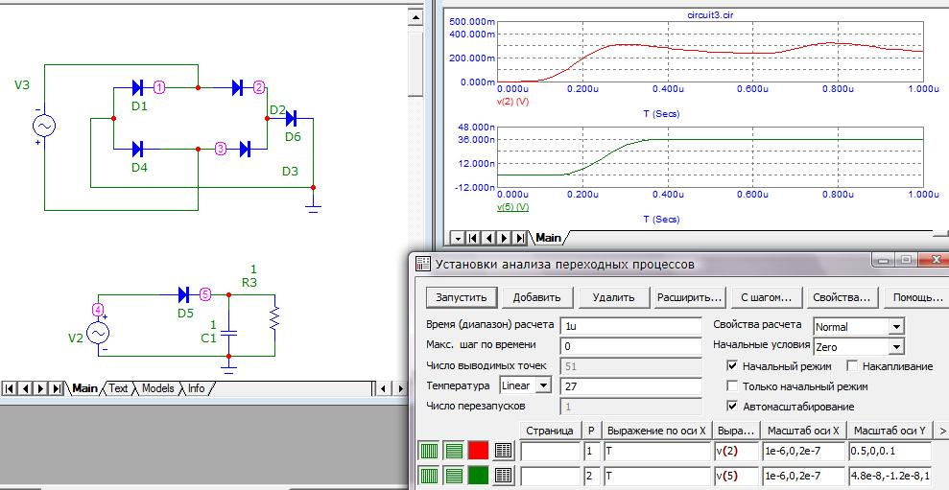
В схему на рисунке 2 включен сглаживающий фильтр, представляющий собой конденсатор емкостью С, включенный параллельно нагрузке R. Подбором С и R добиваются наилучшего выпрямления тока.
Вывод:

В этой лабораторной работе я изучил устройство полупроводникового диода и посмотрел, как он влияет на работу электрических схем с помощью программы Micro-Cap.

